МИНИСТЕРСТВО ОБРАЗОВАНИЯ И НАУКИ РОССИЙСКОЙ ФЕДЕРАЦИИ

Федерально автономное образовательное учреждение высшего образования

«Севастопольский государственный университет»

кафедра Информационных систем

Куркчи Ариф Эрнестович

Институт информационных технологий и управления в технических системах

курс 4 группа ИС/б-41-о

09.03.02 Информационные системы и технологии (уровень бакалавриата)

ОТЧЕТ

по лабораторной работе №3

по дисциплине «Архитектура инфокоммуникационных систем и сетей»

на тему «ИССЛЕДОВАНИЕ СПОСОБОВ ПОСТРОЕНИЯ ВИРТУАЛЬНЫХ ЛОКАЛЬНЫХ КОМПЬЮТЕРНЫХ СЕТЕЙ»

Отметка о зачете ____________________ ________

(дата)

Руководитель практикума

старший преподаватель Волкова А.В.

(должность) (подпись) (инициалы, фамилия)

Севастополь 2017

1. ЦЕЛЬ РАБОТЫ

Исследование принципов работы коммутаторов и виртуальных локальных сетей,

способов конфигурировании коммутаторов cisco для построения виртуальных локальных сетей, изучение принципов работы протокола VTP.

1. ВАРИАНТ ЗАДАНИЯ

Задание №1. Изучение работы протокола VTP

По умолчанию коммутаторы являются серверами. Если коммутатор в серверном

режиме отправляет обновление с номером версии, превышающим текущий номер версии, все коммутаторы изменят свои базы данных в соответствии с новым коммутатором. Настройте протокол VTP между коммутатором Switch-Server и Switch-Client1.

Затем добавьте коммутаторы Switch-Transparent и Switch-Client2 и настройте их соответствующим образом. При любом изменении таблицы VLAN необходимо просматривать текущую конфигурацию протокола VTP коммутаторов с помощью команды show vtp status.

Задание на настройку:

– настроить на коммутаторах соответствующие режимы VTP;

– VLAN, которые создаются на Switch_Server, должны присутствовать и на коммутаторах Switch_Client1 и Switch_Client2 (хотя они там не создавались);

– хосты PC0 и PC1 должны ping-овать друг друга;

Задание №2. Настройка VLAN

Реализовать схему, представленную на рисунке и настроить VLAN на коммутаторах в соответствии с вариантом (v – номер по списку в журнале) и используя протокол VTP.

Условием проверки является отсутствие связи между хостами, принадлежащими разным VLAN.

После настройки VLAN посмотрите текущую конфигурацию сети командами:

show running-config, show vlan, show vlan brief, show mac address-table. Результат при-

ведите в отчет.

Задание №3. Настройка interVLAN routing с помощью маршрутизатора

Возьмите за основу топологию сети из задания №2. Измените ip-адрса хостов в соответствии с вариантом (v – номер по списку в журнале) и добавить роутер, как показано на рисунке 1.8. Хосты подсети 192.168.(v+1).0 принадлежат VLAN 10, хосты

подсети 192.168.(v+2).0 – VLAN 20, а хосты подсети 192.168.(v+3).0 – VLAN 30.

Настройте маршрутизацию между VLAN 10, 20 и 30. Условием проверки является

наличие связи между хостами, принадлежащими разным VLAN.

Просмотрите текущую конфигурацию сети командами: show vlan, show vlan brief, show mac address-table, show ip route. Результат приведите в отчет.

Задание №4. Настройка interVLAN routing с помощью L3-коммутатора

Возьмите за основу топологию сети и задания №3, только вместо маршрутизатора и L2-коммутатора dsw3 поставьте L3-коммутатор. Условием проверки является наличие связи между хостами, принадлежащими разным VLAN.

Просмотрите текущую конфигурацию сети командами: show vlan, show vlan brief, show mac address-table, show ip route. Результат приведите в отчет.

1. ХОД РАБОТЫ

Задание 1

Построим топологию сети (рисунок 1) и настроим протокол VTP между коммутаторами.

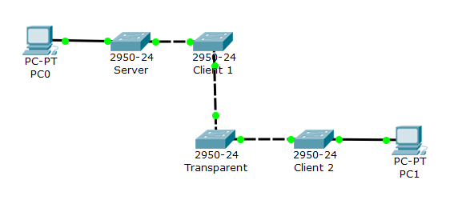

Рисунок 1 − Сеть для задания 1

Проверкой правильной настройки протокола является то, что VLAN, которые создаются на Switch_Server, должны присутствовать и на коммутаторах Switch_Client1 и Switch_Client2.

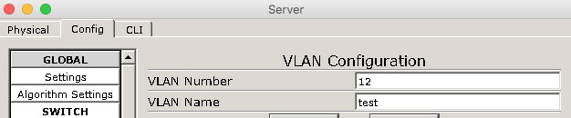

Рисунок 2 − Добавление нового VLAN

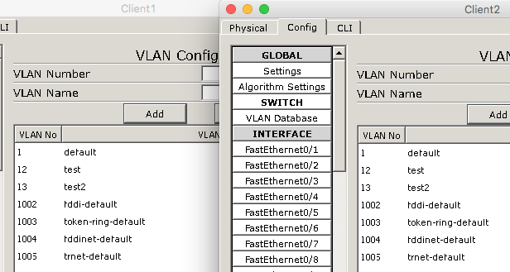

Рисунок 3 − Добавленный VLAN на коммутаторах Switch_Client1 и Switch_Client2

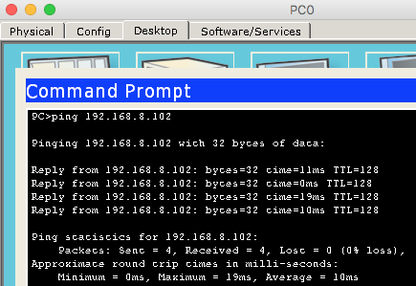

Рисунок 4 − Хост PC0 ping PC1

Задание 2

На рисунке 5 построена топология сети по заданию 2.

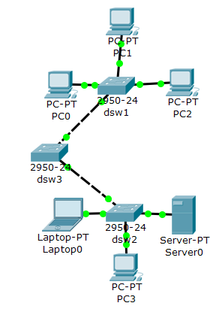

Рисунок 5 − Топология сети по заданию 2

Настроены VLAN на коммутаторах в соответствии с вариантом 8 и используя протокол VTP. Для проверки правильности проверим соединение между хостами, принадлежащими разным VLAN(рисунок 6). Так как связь отсутствует, то настройка была произведена верно.

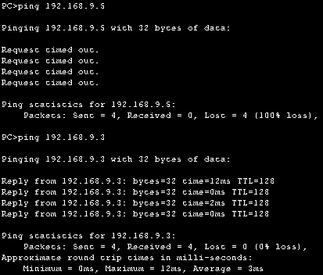

Рисунок 6 − Ping между хостами в разных и в одном VLAN

После настройки VLAN посмотрим текущую конфигурацию сети командами:

show running-config, show vlan, show vlan brief, show mac address-table.

Switch#show running-config

Building configuration...

Current configuration : 1023 bytes

!

version 12.1

no service timestamps log datetime msec

no service timestamps debug datetime msec

no service password-encryption

!

hostname Switch

!

!

!

spanning-tree mode pvst

!

interface FastEthernet0/1

switchport mode trunk

!

interface FastEthernet0/2

switchport mode trunk

...

Switch#show vlan

VLAN Name Status Ports

---- -------------------------------- --------- -------------------------------

1 default active Fa0/3, Fa0/4, Fa0/5, Fa0/6

Fa0/7, Fa0/8, Fa0/9, Fa0/10

Fa0/11, Fa0/12, Fa0/13, Fa0/14

Fa0/15, Fa0/16, Fa0/17, Fa0/18

Fa0/19, Fa0/20, Fa0/21, Fa0/22

Fa0/23, Fa0/24

10 left active

20 right active

30 center active

1002 fddi-default act/unsup

1003 token-ring-default act/unsup

1004 fddinet-default act/unsup

1005 trnet-default act/unsup

VLAN Type SAID MTU Parent RingNo BridgeNo Stp BrdgMode Trans1 Trans2

---- ----- ---------- ----- ------ ------ -------- ---- -------- ------ ------

1 enet 100001 1500 - - - - - 0 0

10 enet 100010 1500 - - - - - 0 0

20 enet 100020 1500 - - - - - 0 0

30 enet 100030 1500 - - - - - 0 0

1002 fddi 101002 1500 - - - - - 0 0

1003 tr 101003 1500 - - - - - 0 0

1004 fdnet 101004 1500 - - - ieee - 0 0

1005 trnet 101005 1500 - - - ibm - 0 0

Remote SPAN VLANs

------------------------------------------------------------------------------

Primary Secondary Type Ports

------- --------- ----------------- ------------------------------------------

Switch#show vlan brief

VLAN Name Status Ports

---- -------------------------------- --------- -------------------------------

1 default active Fa0/3, Fa0/4, Fa0/5, Fa0/6

Fa0/7, Fa0/8, Fa0/9, Fa0/10

Fa0/11, Fa0/12, Fa0/13, Fa0/14

Fa0/15, Fa0/16, Fa0/17, Fa0/18

Fa0/19, Fa0/20, Fa0/21, Fa0/22

Fa0/23, Fa0/24

10 left active

20 right active

30 center active

1002 fddi-default active

1003 token-ring-default active

1004 fddinet-default active

1005 trnet-default active

Switch#show mac address-table

Mac Address Table

-------------------------------------------

Vlan Mac Address Type Ports

---- ----------- -------- -----

1 0006.2aea.6001 DYNAMIC Fa0/2

1 0090.2b62.d304 DYNAMIC Fa0/1

10 0006.2aea.6001 DYNAMIC Fa0/2

10 000a.f355.6ccc DYNAMIC Fa0/1

10 000b.bec7.3e40 DYNAMIC Fa0/2

20 0006.2aea.6001 DYNAMIC Fa0/2

30 0006.2aea.6001 DYNAMIC Fa0/2

Задание 3

Изменим топологию сети из предыдущего задания, поменяв ip-адрса хостов в соответствии с вариантом 8 и добавив роутер.

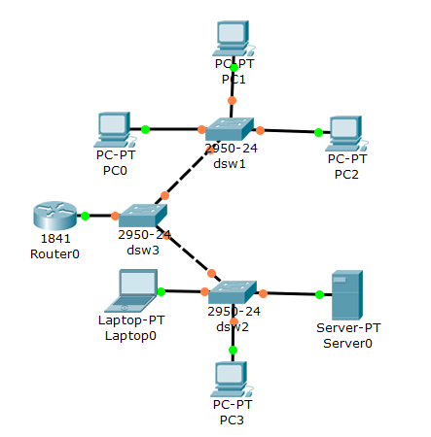

Рисунок 7 − Топология сети по заданию 3

Настроим маршрутизацию между VLAN 10, 20 и 30. Условием проверки является

наличие связи между хостами, принадлежащими разным VLAN (рисунок 8).

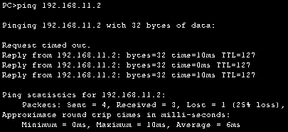

Рисунок 8 − Связь между хостами, принадлежащими разным VLAN

Просмотрим текущую конфигурацию сети командами: show vlan, show vlan brief, show mac address-table, show ip route.

Switch#show vlan

VLAN Name Status Ports

---- -------------------------------- --------- -------------------------------

1 default active Fa0/4, Fa0/5, Fa0/6, Fa0/7

Fa0/8, Fa0/9, Fa0/10, Fa0/11

Fa0/12, Fa0/13, Fa0/14, Fa0/15

Fa0/16, Fa0/17, Fa0/18, Fa0/19

Fa0/20, Fa0/21, Fa0/22, Fa0/23

Fa0/24

10 left active

20 right active

30 center active

1002 fddi-default act/unsup

1003 token-ring-default act/unsup

1004 fddinet-default act/unsup

1005 trnet-default act/unsup

VLAN Type SAID MTU Parent RingNo BridgeNo Stp BrdgMode Trans1 Trans2

---- ----- ---------- ----- ------ ------ -------- ---- -------- ------ ------

1 enet 100001 1500 - - - - - 0 0

10 enet 100010 1500 - - - - - 0 0

20 enet 100020 1500 - - - - - 0 0

30 enet 100030 1500 - - - - - 0 0

1002 fddi 101002 1500 - - - - - 0 0

1003 tr 101003 1500 - - - - - 0 0

1004 fdnet 101004 1500 - - - ieee - 0 0

1005 trnet 101005 1500 - - - ibm - 0 0

Remote SPAN VLANs

------------------------------------------------------------------------------

Primary Secondary Type Ports

------- --------- ----------------- ------------------------------------------

Switch#show vlan brief

VLAN Name Status Ports

---- -------------------------------- --------- -------------------------------

1 default active Fa0/4, Fa0/5, Fa0/6, Fa0/7

Fa0/8, Fa0/9, Fa0/10, Fa0/11

Fa0/12, Fa0/13, Fa0/14, Fa0/15

Fa0/16, Fa0/17, Fa0/18, Fa0/19

Fa0/20, Fa0/21, Fa0/22, Fa0/23

Fa0/24

10 left active

20 right active

30 center active

1002 fddi-default active

1003 token-ring-default active

1004 fddinet-default active

1005 trnet-default active

Switch#show mac address-table

Mac Address Table

-------------------------------------------

Vlan Mac Address Type Ports

---- ----------- -------- -----

10 0001.c9e8.ce01 DYNAMIC Fa0/1

10 0006.2aea.6001 DYNAMIC Fa0/2

10 000a.f355.6ccc DYNAMIC Fa0/3

20 0001.c9e8.ce01 DYNAMIC Fa0/1

20 0006.2aea.6001 DYNAMIC Fa0/2

30 0001.4349.419c DYNAMIC Fa0/2

30 0001.c9e8.ce01 DYNAMIC Fa0/1

30 0006.2aea.6001 DYNAMIC Fa0/2

Задание 4

Возьмем за основу топологию сети и задания 3, только вместо маршрутизатора и L2-коммутатора dsw3 поставим L3-коммутатор.

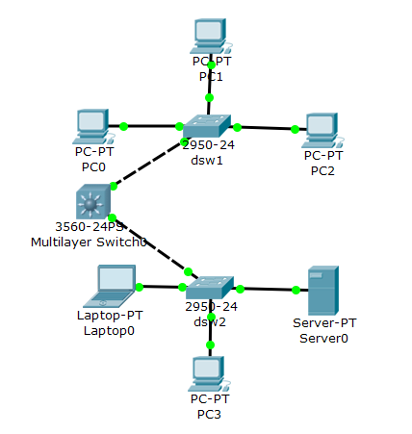

Рисунок 9 − Топология сети задания 4

Условием проверки является наличие связи между хостами, принадлежащими разным VLAN.

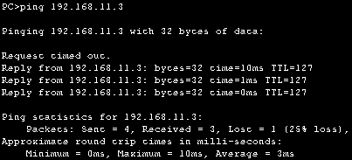

Рисунок 10 − Связь между хостами, принадлежащими разным VLAN

Выводы

В ходе данной лабораторной работы были исследованы принципы работы коммутаторов и виртуальных локальных сетей, способы конфигурировании коммутаторов cisco для построения виртуальных локальных сетей, изучены принципов работы протокола VTP.